MESLEK YÜKSEKOKULU SEKRETERLİĞİ

 | Ad Soyad | İletişim | Görevi
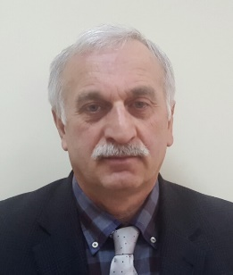 | Hüseyin AYDIN | 354 84 01 - 1004 | Yüksekokul Sekreteri
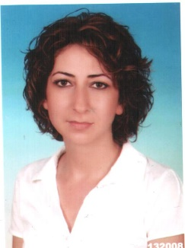 | Melek ÇITAK | 354 84 01 - 1000 | Müdür Sekreteri

MALİ İŞLER BİRİMİ

 | Ad Soyad | İletişim | Görevi
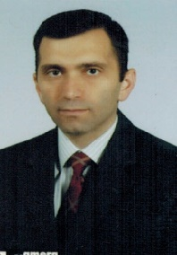 | Yalçın CANPOLAT | 354 84 01 - 1052 | Görev Tanımı için Tıklayınız
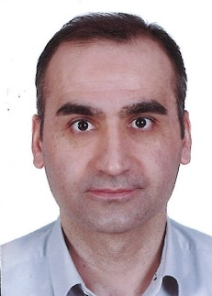 | Engin KÖŞGER | 354 84 01 - 1052 | Görev Tanımı için Tıklayınız

PERSONEL HİZMETLERİ BİRİMİ

 | Adı - Soyadı | İletişim | Görevi
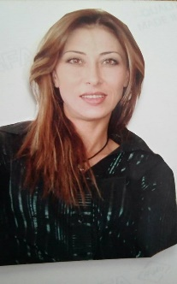 | Melek YEŞİLOVA KAYA | 354 84 01 - 1049 | Görev Tanımı için Tıklayınız
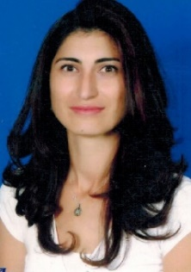 | Dilek ÇETİN | 354 84 01 - 1039 | Görev Tanımı için Tıklayınız

ÖĞRENCİ İŞLERİ BİRİMİ

 | Ad Soyad | İletişim | Görevi
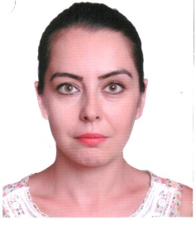 | Deniz GÜMÜŞAY | 354 84 01 - 1055 | Görev Tanımı için Tıklayınız
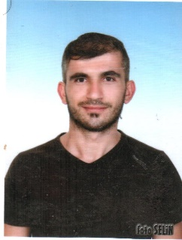 | Nurullah KEMER | 354 84 01 - 1019 | Görev Tanımı için Tıklayınız

BÖLÜM SEKRETERLİKLERİ

 | Ad Soyad | İletişim | Görevi
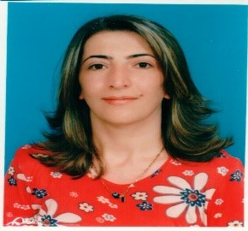 | Ebru KÜÇÜK | 354 84 01 - 1025 | Görev Tanımı için Tıklayınız  (Elektrik Bölümü- Elektronik ve Otomasyon Bölüm Sekreteri)
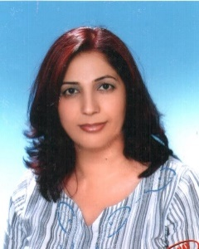 | Gülseren TOPÇU | 354 84 01 - 1025 | Görev Tanımı için Tıklayınız  (Makine ve Metal Teknolojileri- Tasarım Bölüm Sekreteri)
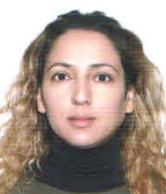 | Saliha ŞAL | 354 84 01 - 1045 | Görev Tanımı için Tıklayınız  (Kimya ve Polimer Teknolojisi Bölüm Sekreteri)

YÖNETİM KURULU KARARLARI BİRİMİ

 | Ad Soyad | İletişim | Görevi
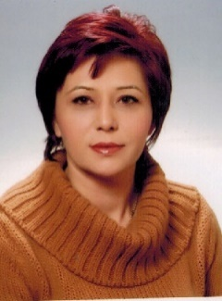 | Sakine ŞEKER | 354 84 01 - 1119 | Görev Tanımı için Tıklayınız

AYNİYAT BİRİMİ

 | Ad Soyad | İletişim | Görevi
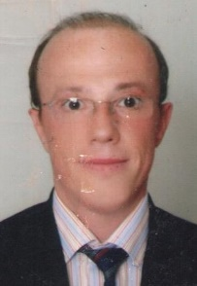 | Murat AKSU | 354 84 01 - 1121 | Görev Tanımı için Tıklayınız
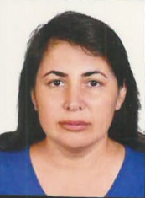 | Yeliz TEMİZ | 354 84 01 - 1121 | Görev Tanımı için Tıklayınız

SATIN ALMA BİRİMİ

 | Ad Soyad | İletişim | Görevi
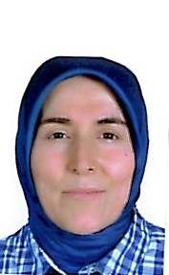 | Fatma GAFA | 354 84 01 - 1071 | Görev Tanımı için Tıklayınız
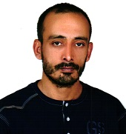 | Yusuf ERKÖSE | 354 84 01 - 1071 | Görev Tanımı için Tıklayınız

İŞ YERİ EĞİTİMİ (STAJ) KOORDİNATÖRLÜĞÜ BİRİMİ

 | Ad Soyad | İletişim | Görevi
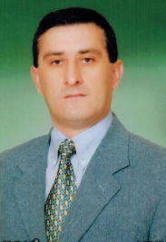 | Can AYKANAT | 354 84 01 – 1070 | Görev Tanımı için Tıklayınız
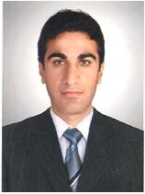 | Hüsrev PEKİN | 354 84 01 - 1070 | Görev Tanımı için Tıklayınız

İÇ HİZMETLER BİRİMİ

 | Ad Soyad | İletişim | Görevi
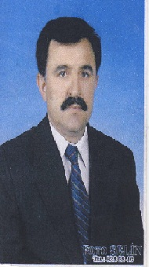 | Hasan KUZUCU | 354 84 01 - 1051 | Görev Tanımı için Tıklayınız

EVRAK KAYIT BİRİMİ

 | Ad Soyad | İletişim | Görevi
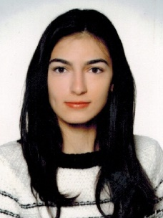 | Arzu ÖZBENT | 354 84 01 - 1119 | Görev Tanımı için Tıklayınız

UZAKTAN EĞİTİM BİRİMİ

 | Ad Soyad | İletişim | Görevi
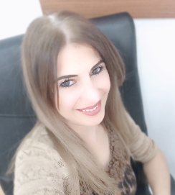 | Selda ARZUMAN | 354 84 01 - 1012 | Görev Tanımı için Tıklayınız

UZAKTAN EĞİTİM BİRİMİ

 | Ad Soyad | İletişim | Görevi
 | Selda ARZUMAN | 354 84 01 - 1012 | Görev Tanımı için Tıklayınız

